ШАМАРОВ НИКОЛАЙ ЮРЬЕВИЧ

депутат Таймырского Долгано-Ненецкого районного Совета депутатов пятого созыва

Дудинский одномандатный избирательный округ № 5

Руководитель фракции «ЛДПР»

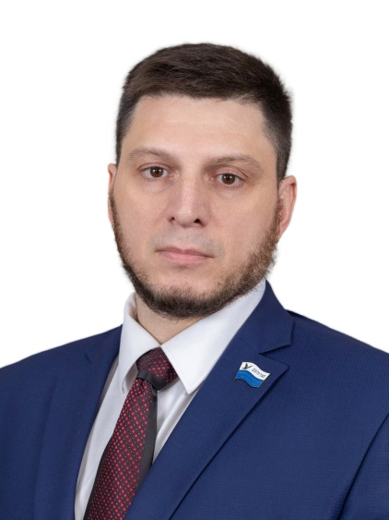

Входит в состав постоянных комиссий:

- по развитию местного самоуправления.

Дата и место рождения:

16 июля 1980 года, г. Дудинка.

Образование:

высшее, 2007 г. - Санкт - Петербургская академия управления и экономики, специальность «Финансы и кредит», квалификация «Экономист».

Трудовая деятельность:

ноябрь 1998 г. – август 2001 г. - ОАО «Горно-металлургическая компания «Норильский Никель», аккумуляторщик 4 разряда;

август 2001 г. – октябрь 2006 г. - ИП Петровская М.Ю., управляющий;

октябрь 2006 г. – сентябрь 2007 г. - ЗАО «Енисейтелеком», менеджер по продажам;

сентябрь 2007 г. – май 2009 г. - ИП Петровская М.Ю., управляющий;

сентябрь 2016 г. – ноябрь 2016 г. - Пенсионный фонд Российской Федерации, главный специалист эксперт (по административно-хозяйственной работе);

май 2017 г. – январь 2018 г. - ИП Меньшиков Д.Ю., финансовый директор;

март 2019 г. – декабрь 2020 г. - МАУ «Центр развития зимних видов спорта», начальник административно-хозяйственной части;

май 2009 г. – по настоящее время - индивидуальный предприниматель.

Общественно-политическая деятельность:

член Либерально-демократической партии России;

2018 г. – 2023г. - депутат Таймырского Долгано-Ненецкого районного Совета четвертого созыва.

Награды, звания, спортивные разряды:

мастер спорта России по пауэрлифтингу.

Семейное положение:

гражданская брак.

10 сентября 2023 года избран депутатом Таймырского Долгано-Ненецкого районного Совета депутатов пятого созыва.

